泉州市第一批本地电商平台保供名单（一）

序号 | 平台名称 | 公司  所属地 | 联系人 | 联系  电话 | 简介 | 操作流程 | 平台链接地址（可直接登录查阅）或小程序码
1 | 礼遇  泉州 | 泉州 | 柯佳红 | 15692151230 | 礼遇泉州是契合国家“互联网+”发展战略成立的互联网供应链平台，自主研发SAAS化的互联网+特色伴手礼+员工福利平台。为企业提供员工福利整体解决方案，用城市文创伴手礼打造一张具有专属特性的泉州名片。 | 微信搜索礼遇星品，点击进入商城，线上选购。 | #小程序://礼遇星品/礼遇福利商城/UDIbLbzlumuBuvG
2 | 麦德龙APP | 泉州 | 赖坤鹏 | 15006044084 | 麦德龙APP是提供麦德龙会员全渠道购物平台的重要工具。可以使用麦德龙APP不受时间场地在麦德龙线上线下购物，了解我们的新商品及促销活动信息。也可以在麦德龙APP上升级PLUS会员，尊享PLUS会员权益。 | 扫描二维码下载麦德龙app，即可免费注册会员，如有需要也可升级plus会员，享受全场2000多种会员价商品。
3 | 永辉生活 | 泉州 | 王建亮 | 18065561588 | 安心宅家抗疫情 永辉服务送到家 | 扫描二维码下载永辉生活app使用。 | 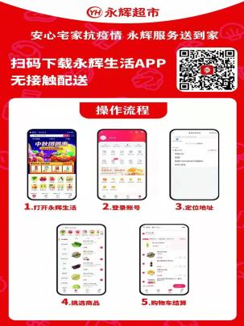
4 | 慧买买 | 晋江 | 颜栋金 | 15559075688 | 慧买买是一个基于小区生活场景的社区电商新零售平台，通过邻居一起拼团、一起配送、今日拼、次日达、0配送费的“预订式”宅配到家模式，实现大规模的基地直采和集约化的冷链配送，直接连通农产品生产基地与消费者。平台提供的产品包括蔬菜水果、鱼肉蛋禽、粮油副食、零食酒水等15个品类2000多个品种，可通过微信小程序订购。目前已辐射晋江、石狮、泉州、南安、漳州、厦门等地的社区。 | 1.微信搜索“慧买买”小程序;  2.通过定位或者搜索自己所住的小区或者村庄进入对应的入口;  3.可通过产品分类或者搜索选择要购买的产品，加入购物车点击下单;  4.填写门牌号，提交后用微信支付即可（当天23点前下的订单，次日早上会到小区，每个小区会有一个团长服务无接触送货上门，未开通的小区无法下单）。
5 | 靠谱  邻居 | 晋江 | 苏玲琪 | 17602194407 | 靠谱邻居是一个泉州本土社区智慧新零售平台，围绕居民的一日三餐提供服务，平台目前有生鲜标品、家居百货2000多个sku，现已全部实现今日购，明早9点前配送到家。目前服务范围涉及泉州市的丰泽、鲤城、洛江，以及晋江市的桥南、紫帽、梅岭等地的社区。 | 1.微信小程序搜索：靠谱邻居；  2.进入小程序，授权注册，选择所在小区；  3.根据自己的需求，根据平台分类进行选购，加入购物车；  4.选购完成后，点击购物车，全选或者个别结算；  5.点击结算，添加/选择完整的收货地址，和联系人，就可以支付了；  6.当天23点前支付完成，次日9点前送货到家。
6 | 禾康  好农 | 安溪 | 林思达 | 18698380708 | 禾康好农安溪公司主营农产品供应链服务，帮助企业销售禽畜、菜干、茶叶等农产品。 | 微信搜索小程序禾康优选，点击进入商城，线上选购。 | #小程序://禾康优选/Nm47SD0ERkMgMkd
7 | 御品  龙涓 | 安溪 | 李火金 | 13665976999 | 是安溪御品龙涓农业专业合作社旗下一个平台，致力于打造农产品品牌，主要销售贡糖、香菇、土鸡鸭等特色山货。 | 微信搜索小程序御品龙涓，点击进入商城，线上选购。
8 | 快马  鲜生 | 安溪 | 林煜铭 | 15606098897 | 是一家面向B端及C端、拥有自建仓配体系的本地生鲜供应链电商，在我县的1个购物广场、8个社区、1个市场已设有仓配，主要为社区、居民提供粮油、调味品、蔬菜、水产品、肉禽蛋、水果等生鲜供应服务。 | 微信搜索小程序快马鲜生优选，点击进入商城，线上选购。 | #小程序://快马鲜生/aDxq9ykewbC6D6H
9 | 惠安  优选 | 惠安 | 邱良辉 | 15059535237 | 惠安美食攻略，助力本地美食商户快速恢复生产。 | 微信搜索小程序惠安优选，点击登入即可。 | #小程序://惠安优选/4KiZhusrDBHLSMF
10 | 兴源购物商城 | 台投 | 黄丽娥 | 13959970225 | 台商区兴源购物商场线上小程序。 | 微信小程序搜索“兴源购物商城”,线上选购，满58元免运费，在小程序覆盖范围内送货到家。 | #小程序://兴源购物商城/L8OLYMHzRbGXtXj
11 | 泉港好店 | 泉港 | 吴海祥 | 15659489888 | 汇集泉港300多合作商家，粉丝用户95600人。 | 点击下单，生成核销码，扫码（密码）确认收货。 | https://www.qgjyw.cn/app/index.php?i=2&c=entry&m=weliam_merchant&p=dashboard&ac=home&do=index&wxref=mp.weixin.qq.com&areaid=350505
12 | 佳龙  商城 | 南安 | 卢春凤 | 13799568058 | 福建佳龙连锁企业：佳龙25年超市运营基础，8年专业中央厨房食材配送、企事业单位福利配送经验，占地30亩物流分拣配送中心，30辆自营配送车队。24小时生鲜分拣中心，专业数据信息处理服务中心，配备专业检测室、设备、人员，服务上百家企事业单位、学校、大型企业客户，政府定点平价超市。佳龙团购配送，致力打造南安本土专业、安全、高效的服务标杆，我们就在您身边。团购服务热线:15060969008。 | 识别二维码，进入商城即可  购物。 | 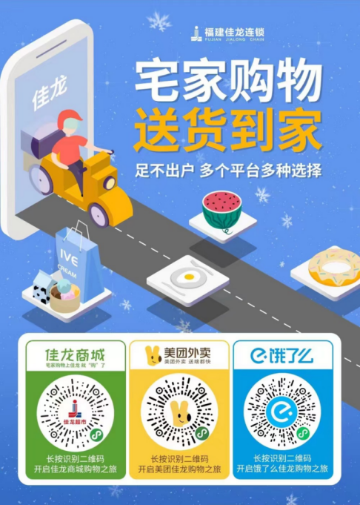
13 | 新百姓购物  广场 | 南安 | 柯俊旭 | 15859765825 | 泉州市裕民贸易发展有限公司，取之于民，用之于民。二十几年的传统商超，专注于零售行业的服务，全年无休。 | 登入新百姓小程序步骤：  微信扫一扫或可直接通过小程序搜索“新百姓购物广场”登入线上商城下订单问题随时打电话，随时为您解决。  电话：15859765825/0595-86882813
14 | 向阳  花开馆 | 南安 | 林祥桂 | 18050878971 | 向阳花开原生态农产品体验馆和南安市花开农场来自高海拔、原生态的南安市向阳乡。线下花开农场通过挂钩农户贫困户养殖种植，在通过互联网销售，收购回收农产品，由向阳农业创客抱团组织的向阳花开农产品馆，欲在各城市开设的一家原生态农产品体验馆，致力于助推原生态农产品销售，慢生活生态旅游体验，农产品产业化升级，以展示销售原生态农产品、推广健康食材、美丽乡村特色旅游，传播养生膳食理念为服务宗旨。 | 识别二维码，进入即可购物。 | 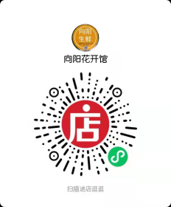
15 | 乡约  向阳 | 南安 | 林祥桂 | 18050878971 | 乡约向阳线上销售农产品。 | 识别二维码，进入即可购物。
16 | 海禹贡水产云平台 | 南安 | 黄源结 | 18911321788 | 以F2BC从工厂到C端的自营高档水产食品平台。 | 微信扫一扫或可直接通过小程序搜索“海禹贡水产云平台”登入线上商城下订单。
17 | 金淘  文旅 | 南安 | 洪艳玲 | 15980303313 | “金淘文旅”小程序，游客们可通过线上平台领略金淘风景名胜，购买金淘名优特产，还可以查看金淘旅游攻略，在线预约住宿、餐厅等。 | 1.扫描微信小程序二维码进入商城；  2.挑选喜欢的特产；  3.点击购物车，进行结算，并填写收货地址；  4.点击确认付款进行下单。
泉州市第一批本地电商平台保供名单（二）
序号 | 县（市、区） | 企业名称 | 电商平台名称 | 平台主营产品 | 平台链接地址  （可直接登录查阅） | 联系人 | 联系电话
1 | 鲤城区 | 中国邮政集团公司泉州市分公司 | 邮乐购  （电商平台） | 农产品 | http://np.ule.com/store/23587.html?uspm=3.32.1503_L4734081_T473408101_S500_M800128934.1407.1.1 | 傅晓峰 | 13805929219
2 | 丰泽区 | 泉州市全福农场有限公司 | 全福农场  （微信小程序） | 草莓，圣女果，芭乐，甘蔗，  大米 | #小程序://全福农场/lYwgqKfDpq59idg | 刘全福 | 13338571871
3 |  | 福建西筹大农业发展  有限公司 | 西畴商城  （微信小程序） | 果蔬、禽畜肉类、水产海鲜、米面粮油、干货调料、散装食品、  预包装食品 | #小程序://西畴商城/首页/1m5nY81xtzxxCrp https://bshop.guanmai.cn/v587/?cms_key=xcdny | 刘志军 | 17759981002
4 | 洛江区 | 福建朵米网络科技有限公司 | 朵米网  （微信小程序） | 生鲜、鸡鸭、  米粉、蜂蜜、  生猪等 |  | 廖扬均 | 13905953063
5 | 晋江市 | 晋江乡村驿站电子商务  有限公司 | 晋享购  （微信小程序） | 农特产品 | #小程序://晋享购/8k6DoYtXhcLToMp | 周畅 | 19105950596
6 |  | 晋江市园绿园农林  专业合作社 | 生态圈龙创网  （新网站无销量） | 农产品（果蔬、茶叶、菇类、海鲜及干货等） | www.jjyly.cn | 林金东 | 13959947226
7 |  | 晋江市海峡水产养殖  有限公司 | 海峡人家  （微信小程序） | 农（渔）产品 | #小程序://海峡人家/加载中/kd8W4XErJhbYeEI | 洪万亚 | 13675932551
8 |  | 晋江市汇利电子  商务有限公司 | 连连鲜  （微信小程序） | 农产品 |  | 连丹 | 15880714146
9 | 南安市 | 福建一亩良田信息科技有限公司 | e亩良田  （新网站） | 大米、杂粮、  食用油等 | http://www.emlt.com.cn/ | 许成良 | 18960201777
10 |  | 中国邮政集团有限公司福建省南安市分公司 | 邮乐小店、泉农汇（名特优）  （邮乐购分馆） | 多样化农特产品 | http://ulecn.cn/tnpeqwj?statistics=URL | 陈文普 | 13959767678
11 | 惠安县 | 泉州市鑫三农农业科技有限公司 | 美菜网  （微信小程序） | 蔬菜，鸡蛋，冻鸡鸭肉 | https://online.yunshanmeicai.com  （#小程序://美菜商城/美菜/mr1javN8qbi3Jxz） | 陈志明 | 18859977711
12 | 安溪县 | 福建省安溪县供销电子商务有限公司 | 慧享供销优选平台（公众号里的平台） | 安溪农特产品 | http://m.hxgongxiao.com/shop516/home | 陈晓昕 | 13805956535
13 |  | 中国邮政集团有限公司安溪县分公司 | 邮乐购安溪馆  （邮乐购分馆） | 安溪农特产品 | http://store.ule.com/store/25883.html | 汪金秋 | 13615979773
14 | 永春县 | 福建永春万春寨旅游特产开发有限公司 | 万春寨农特产直供平台（公众号里的平台） | 佛手茶、永春芦柑，荔枝，沃柑、永春白鸭、乌鸡、笋干、芥菜干、黄花菜、香菇、龙眼干、荔枝干、金桔等 | 万春寨农特产直供平台https://shop13292616.wxrrd.com/feature/10418945  视频号：万春寨农特产#小程序://万春寨特产/O9y1TDZr2GFktKc | 颜志杰 | 18859733778
15 | 德化县 | 德化顺天福种养农民  专业合作社 | 顺天福严选平台  （公众号里的平台也可下载APP） | 茶叶、大米等农产品 | https://admin.dhstf.com/weixinpl/common_shop/jiushop/forward.php?redirect_url=https%3A%2F%2Fadmin.dhstf.com%2Fweixinpl%2Fcommon_shop%2Fjiushop%2Findex.php%3Fcustomer_id%3D41%26customer_id%3D41&customer_id=41 | 赖金凤 | 13004899897

泉州市第二批本地电商平台保供名单
序号 | 平台名称 | 公司  所属地 | 联系人 | 联系  电话 | 简介 | 操作流程 | 平台链接地址（可直接登录查阅）或小程序码
1 | 佩全生活 | 丰泽 | 林毅斌 | 15906000014 | 佩全生活小程序及APP为佩全生活新零售线上销售平台，平台由公司自主开发，所有商品均与店内及仓库库存实时联动，客户通过平台下单达39元免配送费，当日30分钟送达。为社区居民提供生鲜果蔬，米面粮油，日用食百等2000余项品种的刚需商品。 | 微信搜索小程序【佩全生活】，或手机商城搜索【佩全生活】APP，进入后注册登陆，即可下单购买。
2 | 鲜润优选 | 丰泽 | 孙凤霞 | 18900339358 | “鲜润优选”是一家新型社区电商平台，主打基于社区的拼团购物，围绕家庭24小时生活场景，覆盖三餐食材、生活家居、网红爆品，依托全国的供应链，坚持产地直发，保证家庭食材与用品的新鲜、特色、优质与优价，打造一个高性价比服务的社区团购平台。 | 1.微信搜索“鲜润优选”小程序;  2.进入小程序，授权注册，选择所在小区，即可下单。 | 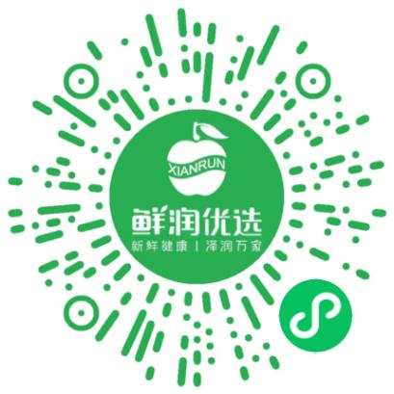
3 | 蟹老板 | 丰泽 | 赖瑞真 | 18065237000 | 蟹老板平台以海鲜为核心品类，所有活鲜类海鲜（活鱼、活虾、活蟹）均可氧气打包鲜活进行配送，海鲜品类提供多项加工服务，为客户提供便捷服务。平台目前与全国多家供应商展开深度合作，100%新鲜！ | 1.微信小程序搜索：蟹老板；  2.进入小程序，授权注册，选择所在小区；  3.根据自己的需求，根据平台分类进行选购，加入购物车。  4.选购完成后，点击购物车，点击结算，添加/选择完整的收货地址，和联系人，就可以支付了；  6.当天23点前支付完成，次日早上送货到家。
4 | 福豆中康 | 丰泽 | 蔡宗荣 | 13559053279 | 福豆中康购物平台系由中康互联网（福建）有限公司开办的线下线上购物平台，在总公司新华旭集团拥有数千平方的生鲜、冷冻中心仓库，在泉州市区亦开设线下门店（前置仓），平台拥有购物、外卖及配送等多种购物模式，购物多样化，价格大众化，配送快速，至力打造智慧型便民购物综合平台。 | 1.扫描微信小程序二维码或搜索“福豆中康”进入商城；  2.挑选喜欢的产品；  3.点击购物车，进行结算，并填写收货地址；  4.点击确认付款进行下单。
5 | 山水生活 | 鲤城 | 杨山水 | 15959977888 | 山水生活服务是由山水生活服务集团有限公司运营的本地综合生活服务平台，本公司是本地主营家校生活服务的综合产业集团公司。下属公司主要以生鲜配送、团餐供应、物业管理、家校生活采购为核心业务。目前总部位于常泰街道江南大街1288号，场地面积约3000平米。 | 方法1：关注“山水生活服务”公众号，通过菜单进入小程序。  方法2：直接搜索小程序“山水生活优选”即可进入小程序

